PROBLEMI PER ESERCITARSI AL COMPITO
Qui vi presento alcuni problemi con cui potete esercitarvi per il compito.
Interferenza della doppia fenditura
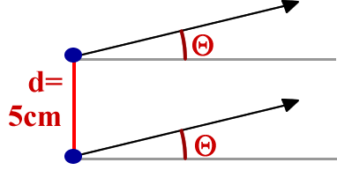
Guarda la Figura a destra: rappresenta due sorgenti in fase, S1 e S2, che emettono onde. La loro distanza è 5cm.
Se la seconda frangia intensa (interferenza costruttiva, k=1: la prima frangia intensa è al centro ed ha k=0) appare all’angolo ϑ₁=0,5°, qual è la lunghezza d’onda λ dell’onda? [λ=0,436mm].
Se l’onda si propaga alla velocità di 50m/s, qual è la sua frequenza? [f=114.679 Hz].
Se l’onda fosse un’onda sonora potremmo udirla? [no; vai a vedere su Internet se non sai come rispondere]
A quale angolo avviene la prima frangia scura (interferenza distruttiva, k=0)? [ϑ₀=0,25°]
E a quale angolo avviene la quarta frangia scura (interferenza distruttiva, k=3)? [ϑ₃=1,75°]
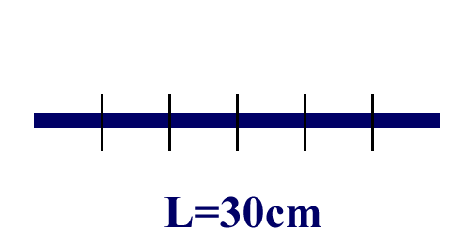
Onde stazionarie
A destra è rappresentata una regione chiusa ad entrambi gli estremi di lunghezza L: disegna l’onda stazionaria fondamentale e quella di ordine tre e sei. Calcola le loro lunghezze d’onda: se la frequenza della terza armonica è 1200Hz, trova le frequenze delle altre due armoniche. [λ1=60cm , λ3=20cm , λ6=10cm; f1=400Hz , f3=1200Hz , f6=2400Hz]
Considera adesso la terza armonica (quella con λ3=20cm e f3=1200Hz): se la ampiezza max del ventre è 40mm, trova le distanze dall’origine dove tale ampiezza max è +20mm [x1= 1,67 cm + k⋅20cm , k Є N ; x2=8,33cm + k⋅20cm , k Є N].
Dopo quanto tempo il max dell’onda cambia di segno, diventando il min negativo? [Dopo un tempo uguale a metà periodo, cioè 4,17⋅10⁻⁴ s].
Dopo un certo tempo t₀ vedi che l’ampiezza del ventre dell’onda è passato dal suo valore max (E=40mm) al valore E=-30mm: quanto tempo è passato? [t₀=3,21⋅10⁻⁴s]
Qual è invece l’ampiezza del ventre (E) dopo che sono passati 3,0⋅10⁻⁴s? [E=-25,5mm]

Diffrazione
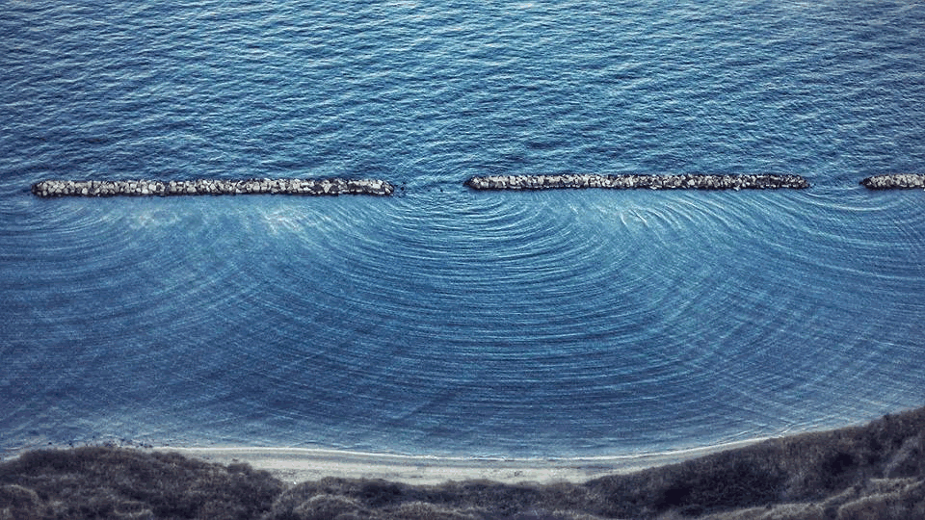
Guarda la figura a destra: le onde del mare, attraversando le fenditure dei frangiflutti si allargano. Spiega il fenomeno facendo un disegno basato sul Principio di Huygens.

